Radio

Zweefvliegtuig

Otto Lilienthal

Wasmachine
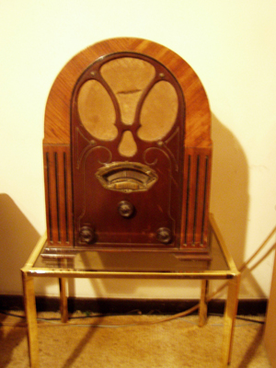

1ste telefoon

A.G. Bell
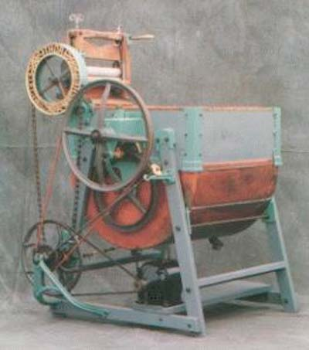

Helikopter

1ste gloeilamp

T. A. Edison

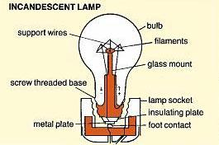
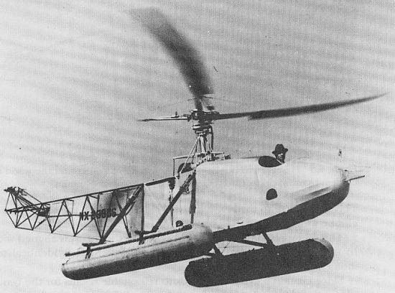

Paperclip
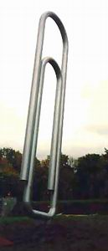

1853 1876 1881 1895 1901 1908 1939

